视频推流软件
需求规格说明书

课程名称：大型软件开发
专业： 软件工程
小组成员：郭瑞桦 陈敏 姚承燕 王婷 葛防 项载顺 邓龙溪

更新日期 | 更新日志
2025.10 | 第一次需求分析
2025.10.21 | 第二次需求分析

目录
1引言 3
1.1 项目名称 3
1.2 编写目的 3
2 用户需求 3
2.1阅览者模块 3
2.1.1视频下载 4
2.1.2视频互动功能 4
2.1.3视频搜索 5
2.2创作者模块 5
2.2.1创作发布需求 6
2.2.2流量曝光需求 7
2.2.3数据分析需求.......................................................................................8
2.2.4作品管理需求 10
2.2.5账户信息管理需求.............................................................................12
2.2.6非功能性需求.....................................................................................12
2.3管理员模块 12
2.3.1 管理员登录 13
2.3.2 视频审核 14
2.3.3 投诉处理 16
3功能需求...................................................................................................................18
3.1 文档概述： 18
3.2整体系统架构 ： 19
3.3 客户端需求： 19
3.3.1功能需求........................................................................................19
3.3.2非功能需求....................................................................................20
3.4 服务器端需求： 21
3.4.1功能需求........................................................................................21
3.4.2 非功能需求...................................................................................22
3.4 接口需求： 22

1 引言
1.1项目名称
视频推流软件
1.2 编写目的
该说明书的编写目的是为了让用户和软件设计者对该系统应具有的功能达成共识，该说明书将指导系统的开发工作，并进一步定制软件开发的细节问题。
本文档可作为软件开发者，项目经理，用户和客户，测试人员，技术支持和维护人员的参考资料。

2 用户需求

2.1阅览者
阅览者在系统中期望做如下事：
- 希望在零碎化时间中观看视频
- 分享观看视频后的喜爱或看法，产生点赞评论等机制
- 希望将喜爱的视频收藏起来，方便以后观看
- 在没有网络的情况之下观看视频，增加下载功能
- 用户希望看到自己感兴趣的话题，增加搜索功能
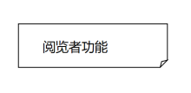
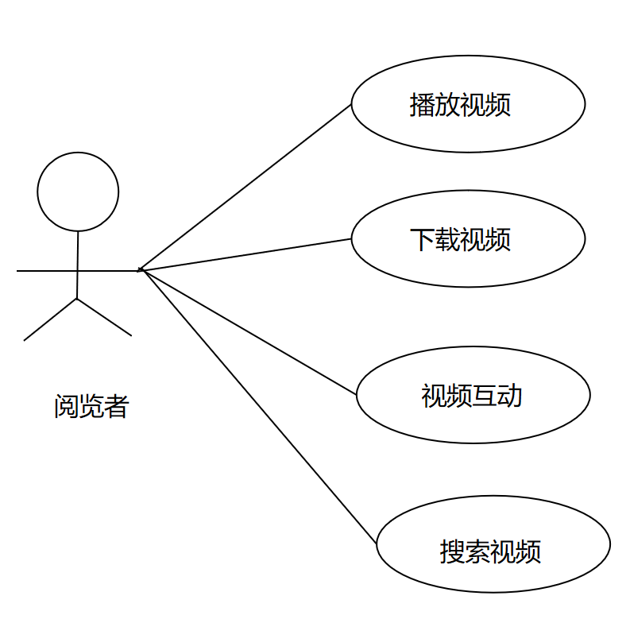
功能名称 | 优先级 | 详细描述
播放视频 | Must | 实现视频软件的基本功能
视频下载 | Must | 允许用户将在线视频保存到自己的设备本地，以便在无网络连接的情况下观看
点赞 | Should | 快速、正向的情感反馈机制，用于表达用户对视频内容的喜爱和认可
评论 | Should | 允许用户对视频内容发表文字、表情或图片意见的互动区域，是构建社区氛围
收藏 | Should | 个人化的内容整理工具，允许用户将视频保存到自定义的列表中，便于日后回看
搜索 | Must | 允许用户通过关键词主动寻找特定视频、创作者或话题

2.1.1视频下载

- 触发方式：在视频详情页，若该视频被内容提供方标记为“允许下载”，则显示“下载”按钮。
- 权限控制：仅登录用户可执行下载操作；系统需校验用户账户状态及视频版权策略。
（3）本地管理：
- 下载后的视频存储于应用专属本地目录，支持在“我的下载”页面统一管理。
- 用户可预览、播放、删除已下载视频。
- 下载视频支持离线播放，播放体验与在线一致（含画质、字幕等，若原始视频包含）。
（4）限制策略：
单个视频仅允许下载一次（避免重复占用存储）。

2.1.2 视频互动功能
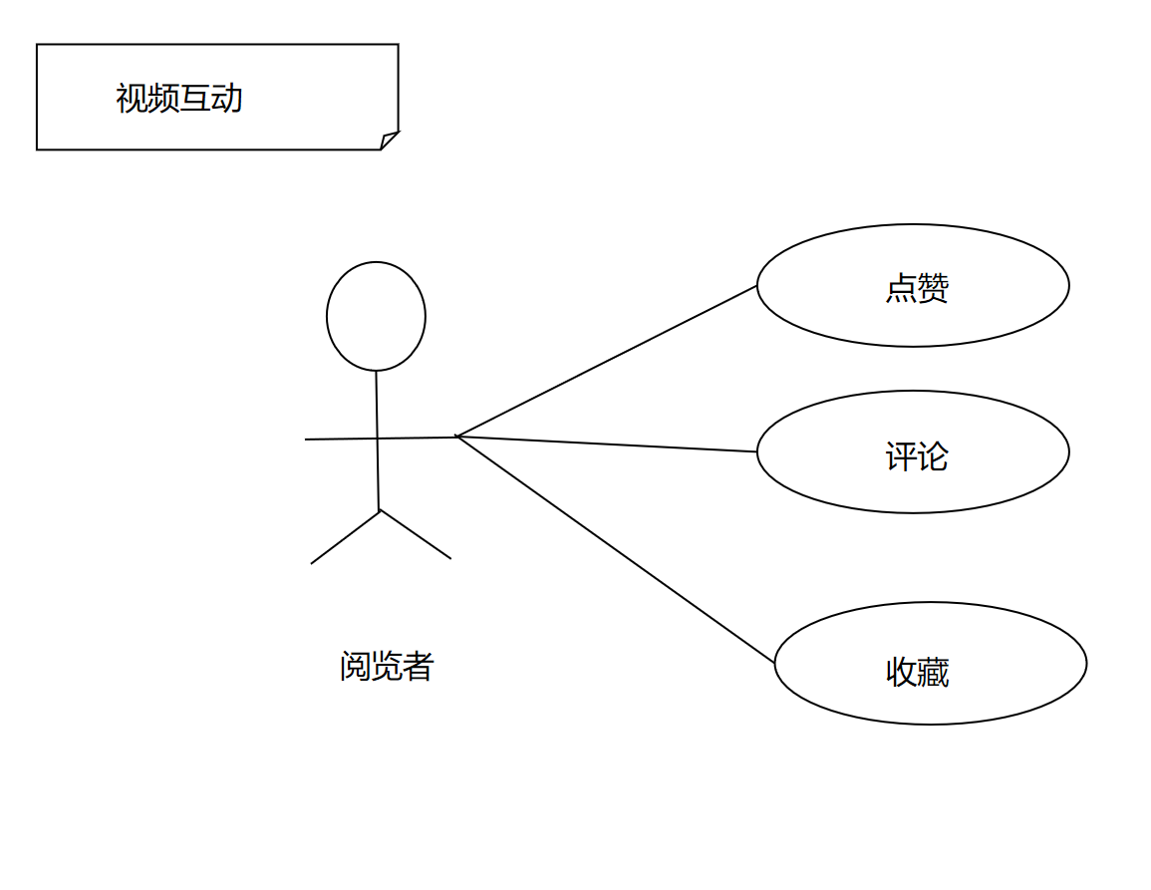
（1）点赞
用户可对任意视频点击“点赞”图标，系统即时反馈视觉状态（如图标变红、动画效果）。
同一用户对同一视频仅可点赞一次，再次点击则取消点赞。
点赞数在视频卡片及详情页实时更新，并对所有用户可见。
系统需记录用户点赞历史，用于后续推荐或数据统计。
（2）评论
发布：登录用户可在视频详情页底部输入评论内容
展示：评论按发布时间倒序排列，默认展示前20条，支持“加载更多”。
管理：用户可删除自己发布的评论，删除后不可恢复。评论内容需经服务端敏感词过滤，违规内容不予发布或自动屏蔽。
（3）收藏
用户点击“收藏”按钮后，视频将被加入个人“收藏夹”。
收藏状态持久化，切换设备登录同一账号后仍可同步查看。
在“我的收藏”页面，用户可按时间倒序浏览所有收藏视频，支持取消收藏。
系统应防止重复收藏（同一视频多次点击仅记录一次）。
2.1.3 视频搜索
入口：首页顶部提供固定搜索栏，支持随时唤起。
搜索范围：支持按视频标题、标签（Tag）、作者昵称（如适用）进行模糊匹配。
结果展示：搜索结果以卡片流形式展示，每项包含缩略图、标题、作者、播放量、发布时间。无结果时显示友好提示（如“未找到相关视频，试试其他关键词？”）。
2.2创作者模块
创作者是这个系统中不可或缺的一个角色，创作者在这个系统中通常期望做到以下的事：
- 创作者通常想要向他人分享自己的生活，分享知识，博得关注等，所以进行视频的发布
- 创作者发布作品后，想要对自己的作品进行管理，例如删除，修改作品权限
- 浏览已经发布的作品的各项数据，例如点赞量，评论量，播放量等
- 对自己的账号进行管理，能够查看自己的粉丝，移除一些粉丝，拉黑部分用户，修改自己账号的id和密码
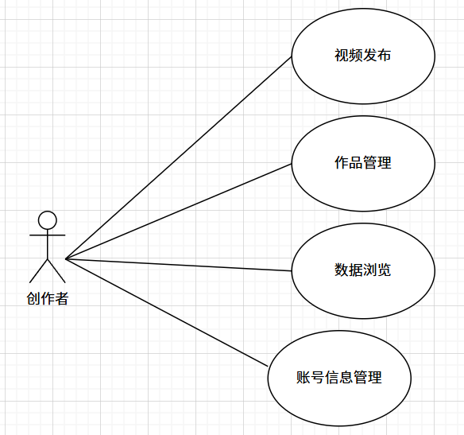

2.2.1视频发布需求————对应需求（1）
创作发布模块是这个软件中非常关键的一部分，它主要用于满足创作者对于分享的需求，支持创作者进行视频的发布。该模块主要有以下用例：选择视频，设置视频权限，设置视频标签，将未发布的视频存为草稿，对视频进行编辑。
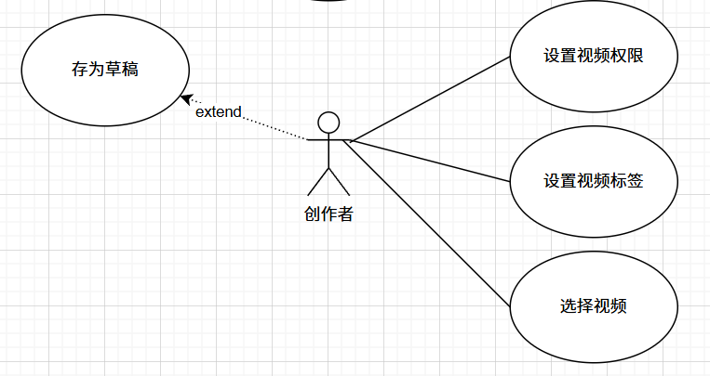
功能名称 | 优先级 | 功能描述
草稿箱 | Should | 允许保存未发布的完成作品。让作者能选择性进行发布
设置视频标签 | Must | 自定义分类标签，便于内容检索和管理。
设置视频权限 | Must | 能够自定义作品的可观看范围。
选择视频 | Must | 从本地选择创作者自己想要发布的视频

2.2.4作品管理需求————对应需求（2）
创作者在发布视频后想要对已经发布的视频进行一些管理操作，例如修改权限，下架视频等。对于作品管理这一模块，主要有以下用来用例：修改视频权限，下架视频，下载视频，评论管理。

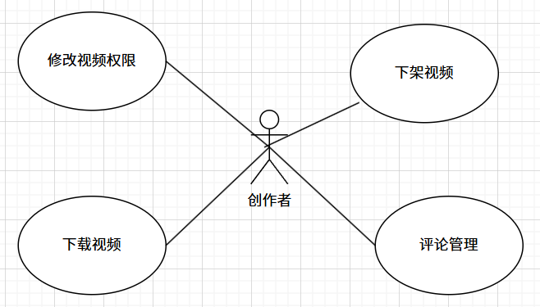
功能名称 | 优先级 | 功能描述
评论管理 | Must | 能快速查看、回复评论，可对评论进行筛选，如按点赞数、时间顺序排列，便于创作者优先处理高热度评论。还能对恶意评论进行屏蔽或举报
下载视频 | Must | 提供视频下载功能
视频下架 | Must | 支持创作者将一些视频进行下架处理，将视频从已发布视频中进行删除，取消对这个视频的推流
修改视频权限 | Must | 支持创作者对视频权限进行修改，修改作品的可见范围

2.2.3数据分析需求————对应需求（3）
创作者想要了解自己作品的表现情况，如播放量、点赞数、评论数、转发数等，以便分析内容优劣。也想要知晓观看自己视频的受众特征，包括年龄、性别、地域分布等，从而更好地创作符合受众喜好的内容。对于这一模块，主要有以下用例：视频数据分析，受众分析。
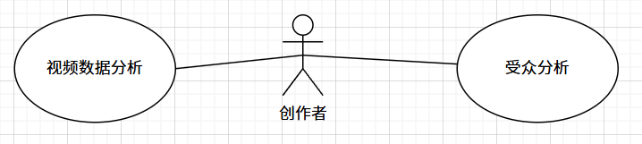
功能名称 | 优先级 | 功能描述
视频数据分析 | Must | 在创作者后台提供详细的视频数据分析页面，还可以以图表的形式直观展示各项数据随时间变化的趋势
受众分析 | Must | 提供受众分析报告，从多个维度（点赞人群，视频完整观看人群）剖析粉丝以及视频观看人群的画像信息，帮助创作者根据受众特点调整创作内容，提升内容针对性于吸引力。

2.2.5账户信息管理需求——— 对应需求（4）
账户信息管理模块是这个系统中极为重要的一部分，它主要负责管理创作者账号。该部分主要有以下几个用例：id和密码管理，查看/移除粉丝，拉黑用户。
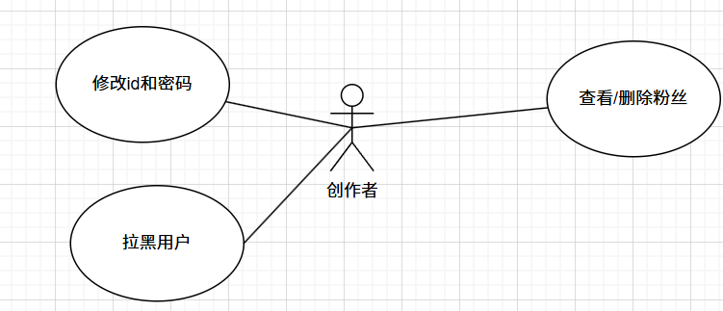
功能名称 | 优先级 | 功能描述
Id和密码管理 | Must | 为创作者提供修改id，密码的功能，便于创作者登录，维护创作者账号安全
拉黑用户 | Should | 为创作者提供拉黑的功能，被拉黑的人将不能对该创作者的作品进行浏览，保护创作者的权益
查看/删除粉丝 | Must | 为创作者提供查看自己的粉丝有哪些，以及选择删除某些粉丝的功能

2.2.6非功能性需求：
- 版权保护：提供原创内容认证、侵权投诉渠道，保障创作者权益。

2技术支撑需求
2.1上传速度优化：支持大文件快速上传，减少等待时间。
2.2多设备适配：确保在不同分辨率、操作系统下内容显示一致。
2.3低延迟直播：提供高清、低延迟的直播技术，支持多人连麦。

2.3管理员角色
角色定位：管理员是平台秩序、内容安全和法律合规的最终守护者。他们拥有最高级别的后台操作权限，负责执行平台的规则和政策。管理员拥有视频下架，删除视频，限制推荐（减少曝光），站内信正式警告，永久禁止登录和使用账号等功能。
确保所有用户生成内容符合法律法规和社区准则，杜绝色情、暴力、反动、侵权等违规内容。快速公正地处理用户投诉，维护社区的良好氛围，保障用户的合法权益。
管理员期望在系统中能够做如下事：
- 可以修改自身登录ID和密码。
- 查找和筛选用户，可以通过用户UID、昵称、邮箱、手机号对用户进行精确搜索。
- 账号详情查看，可以查看用户的基本信息、社交信息、内容信息、行为记录等。
- 审核视频，根据视频内容予以通过、打回修改、驳回等处理结果。
- 将审核结果发送给创作者
- 处理用户投诉，根据投诉的属实情况，对视频或用户行为进行相应的处理。
- 将处理投诉的结果发生给用户和被投诉用户

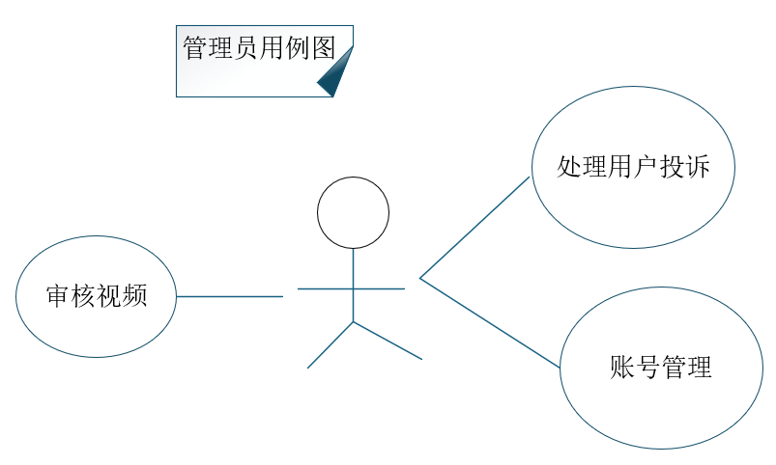
管理员用例图

2.3.1账号管理
该模块保障管理员账号安全，并提供全维度用户管理能力，支持通过UID、昵称等多条件精确搜索，并可深入查看用户档案、社交内容及行为记录。该模块有以下几大用例：管理自身账号，；查询与筛选用户；查看用户详情；管理用户状态 (如封禁/禁言)；查看用户行为记录 ，可以查看到用户登录、违规、交易历史。
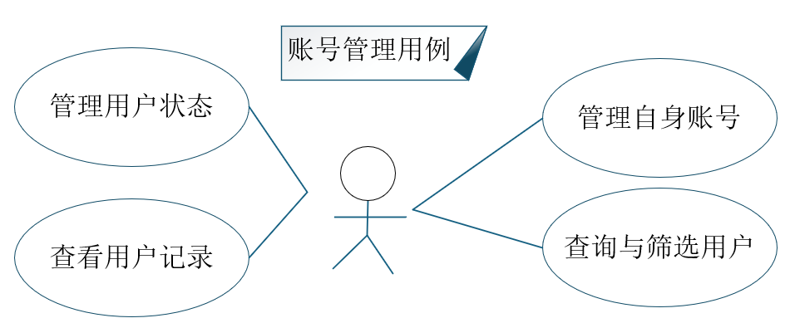

功能名称 | 优先级 | 功能描述
管理自身账号 | Must | 为系统管理员提供修改自身登录ID和密码的功能，保障后台管理账号的安全。录，维护创作者账号安全
查询与筛选用户 | Must | 管理员应能通过多种维度精确查找和筛选用户。  搜索功能：支持按用户UID、昵称、邮箱、手机号进行精确搜索
管理用户状态 | Must | 对用户的账号封禁或禁言
查看用户状态 | Must | 基础信息：UID、昵称、头像、邮箱、手机、注册时间/IP、实名认证状态、用户身份/等级（普通用户、UP主、大会员、认证用户等）。  社交信息：关注数、粉丝数、动态数、获赞/收藏/投币数。  内容信息：发布的视频/文章列表、弹幕/评论历史（需可查）。  行为记录：登录历史（时间、IP、设备）、违规记录历史、交易记录（如有）。

2.3.2审核视频
该模块为管理员提供待审视频队列，支持对视频进行通过、打回或驳回裁决，并将审核结果与原因通知创作者，确保内容合规。该模块有以下几大用例：查看待审核的视频，从未审核的视频池里选出一个视频或者系统推出一个视频；审核视频，给出审核结果；通知创作者审核结果，视频通过就不发任何结果，创作者正常发视频，打回或驳回给出原因。
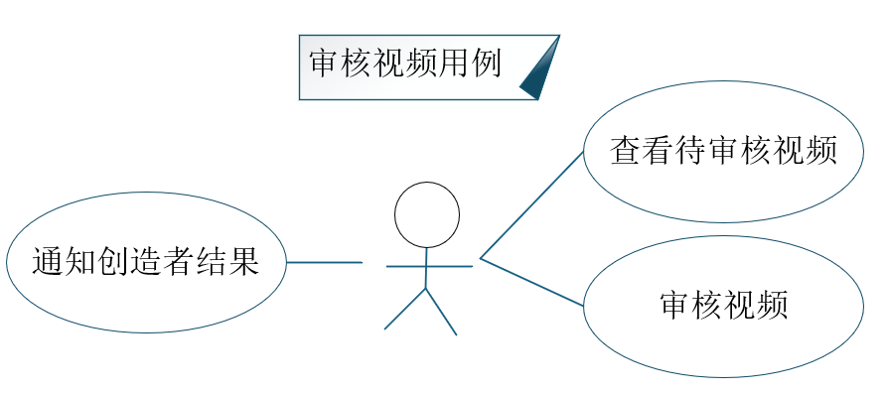

功能名称 | 优先级 | 功能描述
查看待审视频队 | Must | 系统为管理员提供待审核视频的集中工作台，管理员可主动获取或由系统自动分配审核任务。
审核视频 | Must | 管理员根据审核规范执行裁决操作：  • 通过：视频正常发布  • 打回修改：对轻微违规视频，需填写修改意见后退回用户修改  • 驳回：对严重违规视频，需选择具体违规理由后禁止发布
通知创作者结果 | Must | 将审核结果通过站内信通知视频上传者。对于打回或驳回操作，需明确告知具体原因。

2.3.3处理用户投诉
该模块用于受理用户投诉，支持管理员调查详情、依据规则做出事实认定并执行处罚，同时将结果通知双方，处理纠纷。该模块有以下几大用例：查看投诉工单；调查投诉详情，投诉是否属实；给出处理措施，对视频可以给出下架视频、删除视频、限制推荐等处理结果，对用户发送警告、暂时封禁、永久封禁、冻结收益等处理结果；发送处理通知，向投诉双方发送处理结果通知。
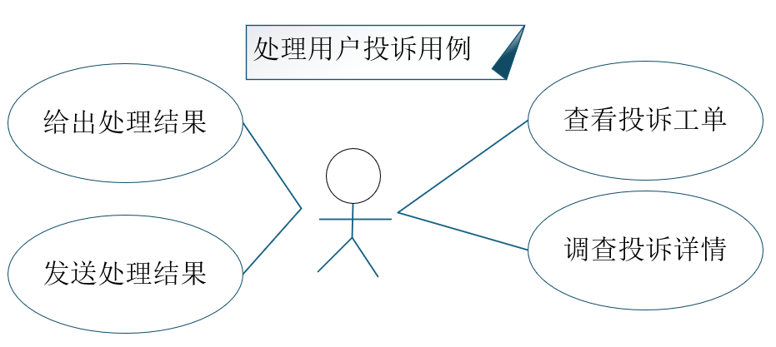

功能名称 | 优先级 | 功能描述
查看投诉工单 | Must | 接受来自用户提供的新的投诉工单
调查投诉详情 | Must | 管理员可查看投诉的完整详情，包括：投诉人信息、被投诉对象（视频/用户）、投诉类型、投诉描述、用户提交的证据（截图/链接），并可直接跳转查看被投诉的内容。管理员基于平台规则和调查证据，对投诉做出裁决判断，选择 “投诉属实”、“投诉部分属实” 或 “投诉不属实/恶意投诉”。
给出处理结果 | Must | 当投诉属实时，管理员可根据违规情节严重性，选择并执行相应的处罚：  • 对内容：下架视频、删除视频、限制推荐等  • 对用户：发送警告、暂时封禁、永久封禁、冻结收益等
发送处理结果 | Must | 系统自动向投诉双方发送处理结果通知：  • 通知投诉方：告知处理结果  • 通知被投诉方：如投诉属实，必须明确告知处罚原因、类型、期限及申诉渠道

3系统功能
服务器和客户端本身不是涉众。它们是系统组件。但是，为这些组件设定约束和需求的系统架构师、开发工程师和运维工程师是涉众。
系统功能需求：

3.1 文档概述
项目名称： VidSphere 流媒体平台
文档范围： 定义客户端与服务器端的系统级需求
目标读者： 开发工程师、测试工程师、架构师、项目经理

3.2整体系统架构
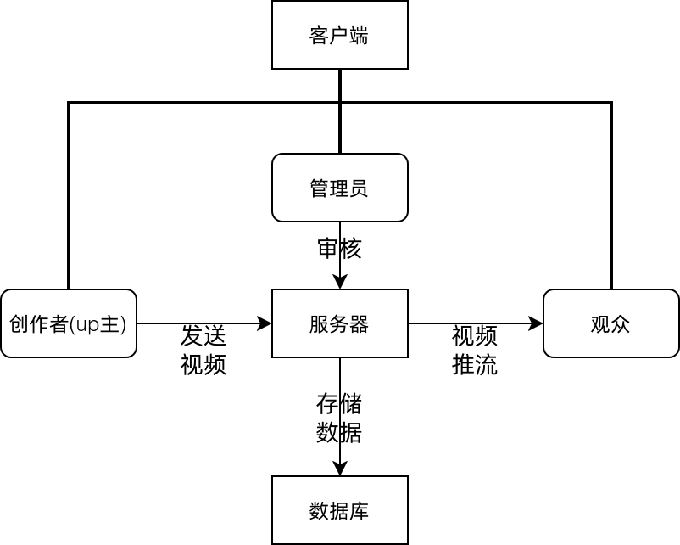
3.3客户端需求（Windows & Android）
3.3.1功能需求
模块A：账户管理——用户和创作者希望可以修改自己的账户信息，管理员希望可以对违规账号进行封禁等限制。
功能ID | 功能名称 | 优先级 | 详细描述
AC-001 | 修改账号信息 | Must | 用户和创作者可以修改自己的昵称、个性标签、性别等信息
AC-002 | 限制账号 | Must | 管理员可以对已判定的违规账号进行封号，限制账号的推流等
模块B：处理管理员决策——管理员希望快速审核视频，处理用户的投诉和举报
功能ID | 功能名称 | 优先级 | 详细描述
BC-001 | 审核视频 | Must | 管理员可以通过批量管理功能将审核通过的视频上传到平台
BC-002 | 处理投诉 | Must | 管理员可以通过储存的投诉列表处理投诉视频，并决定是否下架对应视频

3.3.2非功能需求
性能需求：
App启动时间 < 1.5秒。
播放视频首帧打开时间 < 2秒。
兼容性需求：
安卓端兼容Android 8.0及以上版本。
Windows端兼容Windows 10及以上版本。
安全性需求：
代码需进行混淆和加固。
本地不存储用户明文密码。

3.4 服务器端需求
3.4.1 功能需求
模块C：流处理服务——服务器处理推流服务
功能ID | 功能名称 | 优先级 | 详细描述
CS-001 | 推流 | Must | 根据赋分计算公式和推送机制，将视频分发给有这部分倾向的观众
模块D：数据分析——服务器分析数据
功能ID | 功能名称 | 优先级 | 详细描述
DS-001 | 数据分析 | Must | 分析视频的播放数据、评论量、弹幕量等并传递给创作者
模块E：数据存储——服务器存储视频的数据
功能ID | 功能名称 | 优先级 | 详细描述
S-001 | 数据存储 | Must | 持久化存储用户信息和浏览偏好、视频数据、直播互动等数据。

3.4.2 非功能需求
性能与可扩展性：
系统支持10万日活跃用户。
所有API服务支持横向扩展。
可用性与可靠性：
系统整体月度可用性 > 99.9%(排除维护)。
流媒体服务无单点故障。
安全性：
防止SQL注入、XSS等常见Web攻击。
推流地址需有过期机制和签名鉴权。

3.5 接口需求
客户端-服务器API接口：定义详细的API端点、请求/响应格式、错误码。
推流-拉流协议：明确使用RTMP推流，HLS/FLV拉流。(?
内部服务间接口：如API服务如何与流媒体服务、数据库通信。

